Bei der psychologischen Beratungsstelle für Eltern, Kinder und Jugendliche ist zum frühest möglichen Zeitpunkt die Stelle einer/eines  Diplom-Psychologin/en  in Vollzeit zu besetzen.  Das Aufgabengebiet umfasst schwerpunktmäßig:  - Beratung und therapeutische Unterstützung von Eltern, Kindern, Jugendlichen und Familien sowie deren Bezugspersonen  - psychologische Diagnostik  - fallbezogene und fallübergreifende Kooperationen mit dem allgemeinen sozialen Dienst des Kreisjugendamts, Psychotherapeuten, Ärzten, Familiengerichten, Anwälten, Kindergärten und Schulen  Regelmäßige Fort- und Weiterbildung sowie Supervision und Intervision im Team unterstützen Sie.  Wir erwarten:  - abgeschlossenes Psychologiestudium bzw. gleichwertige Ausbildung  - Kenntnisse in der psychologischen Diagnostik  - psychotherapeutische Zusatzqualifikation erwünscht  Die Vergütung erfolgt nach Entgeltgruppe 13 TVöD.  Nach dem Frauenförderplan setzen wir uns für Chancengleichheit ein und freuen uns über Bewerbungen von Frauen.  Schwerbehinderte werden bei gleicher Eignung bevorzugt eingestellt.  Haben Sie Interesse?  Dann bewerben Sie sich bitte schriftlich mit den üblichen Unterlagen (Lebenslauf, lückenlose Zeugniskopien usw.) bis spätestens 03.01.2010 beim Landratsamt Göppingen -Hauptamt-, Postfach 809, 73008 Göppingen. | Landkreis  Göppingen  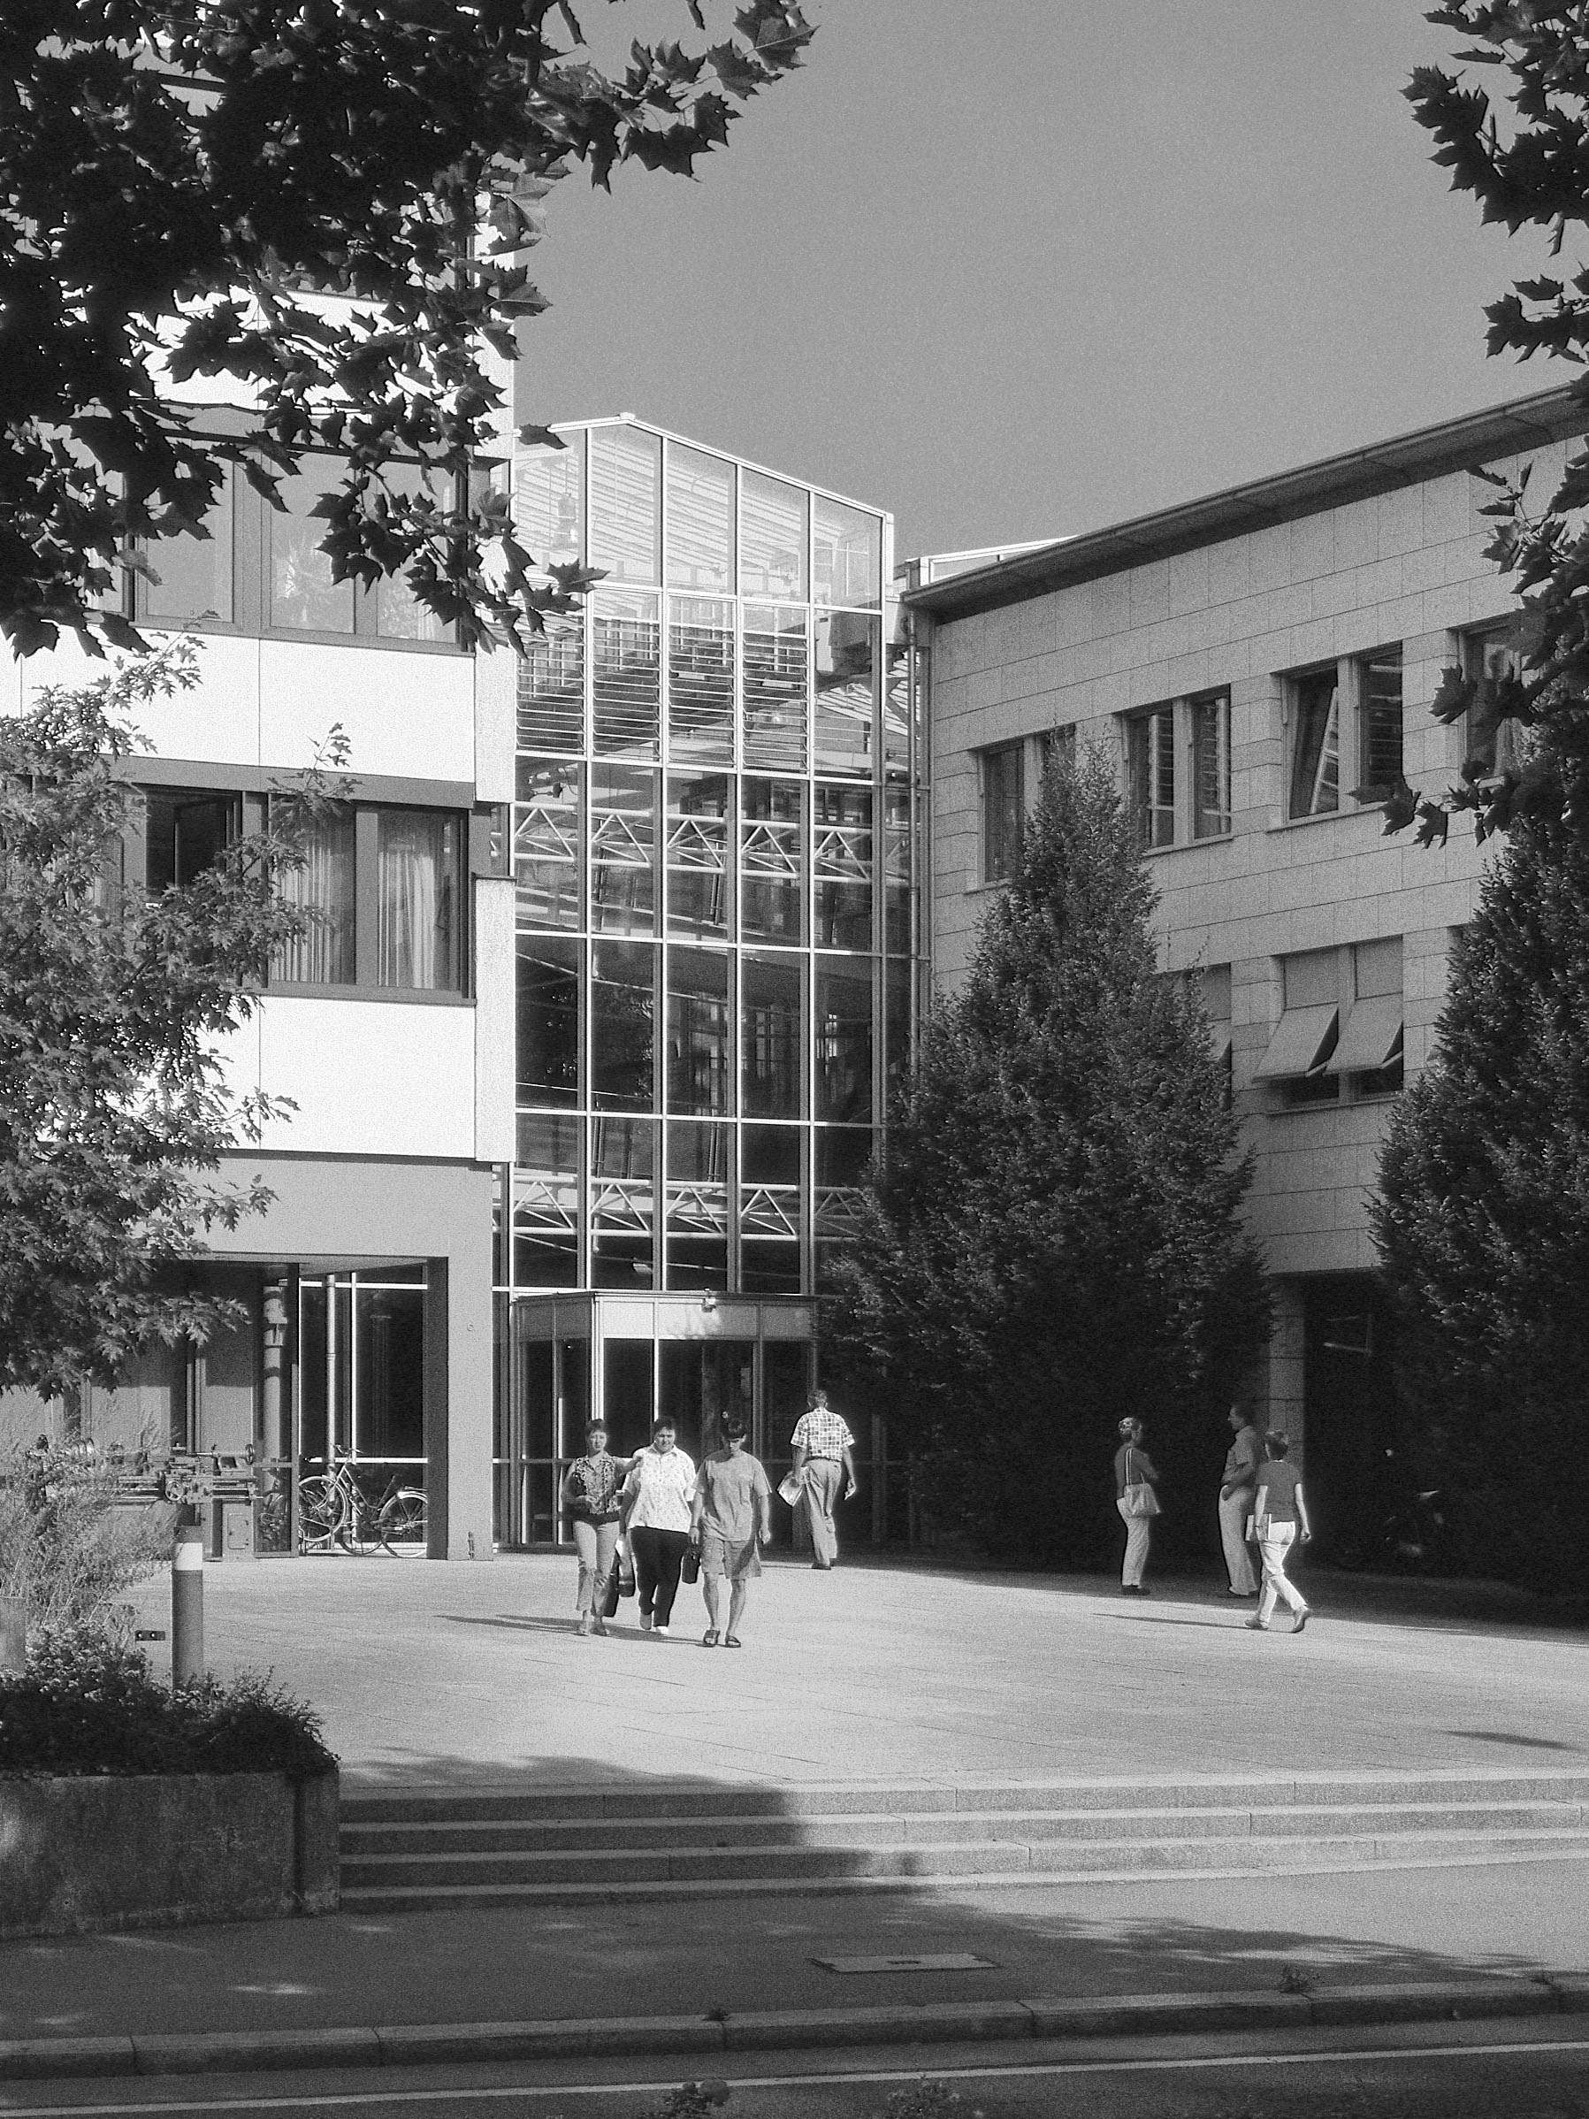  Telefonische Auskünfte  erteilen gerne:  Herr Dürr  EKJ-Beratungsstelle  07161/202-387  oder  Herr Malcher  Hauptamt  07161/202-382

